工长操作模块

一、小辅修模块
工长登陆，进入登陆界面，左边显示交车工长已接车的机车信息；其中蓝色表色小辅修机车，红色表示中修机车；还可以按机车类型及机车编号查询
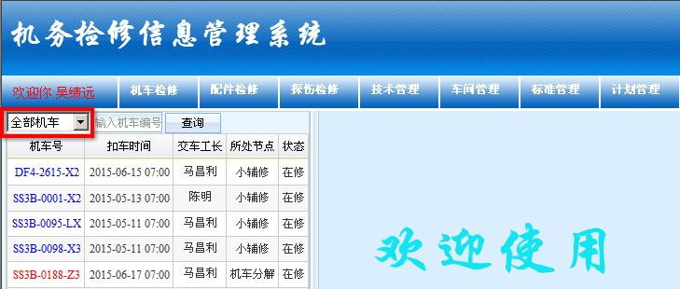
点击机车号，右边显示此机车该班组检修的项目。
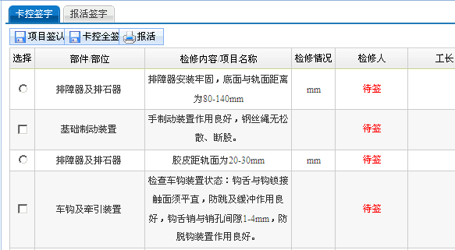

工长可作为普通工人，检修签认检修项目，选中检修项目，点击“项目签认”。

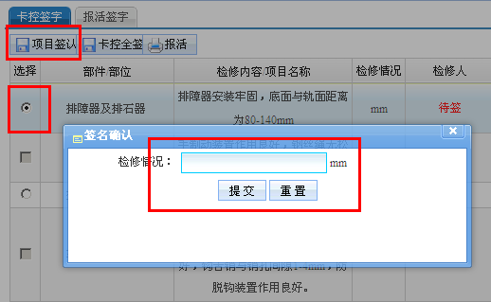
该班组所有检修项目工人检修完成，工长卡控点“卡控全签”，点“确定”。
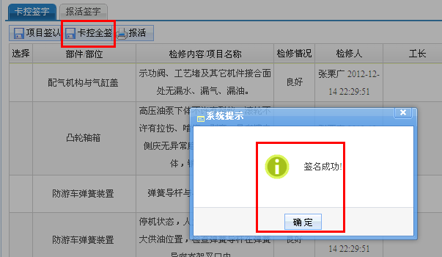
如工人还有项目没有签完，工长点“卡控全签”，则提示：“没有权限或没有可签项目”。
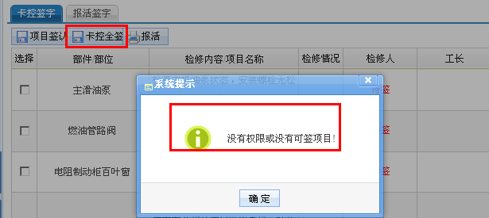

中修模块

机车分解
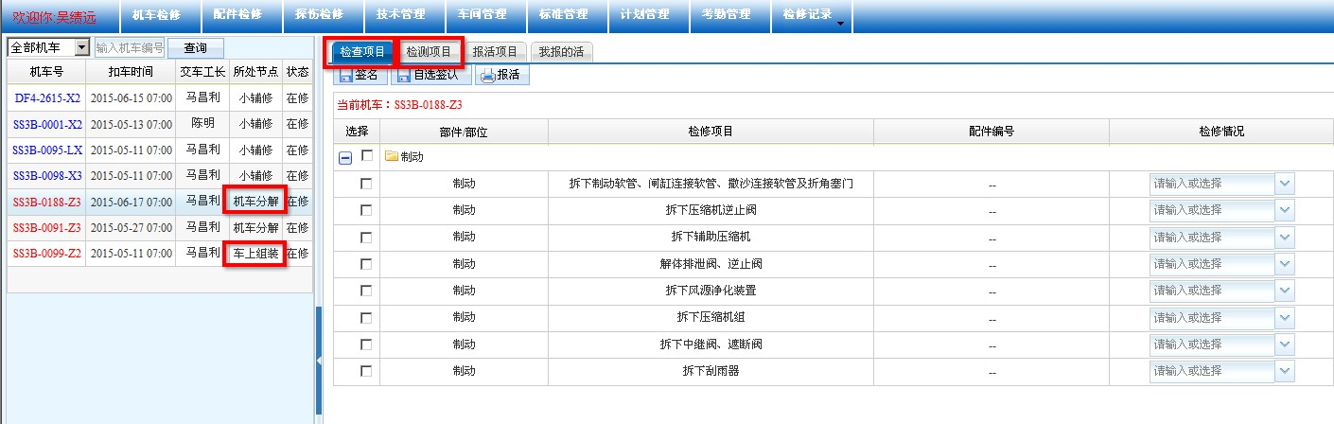
中修机车修车过程包括机车分解和车上组装,在机车分解节点,同小辅修一样，工长需要签认的包括检查项目及检测项目

车上组装
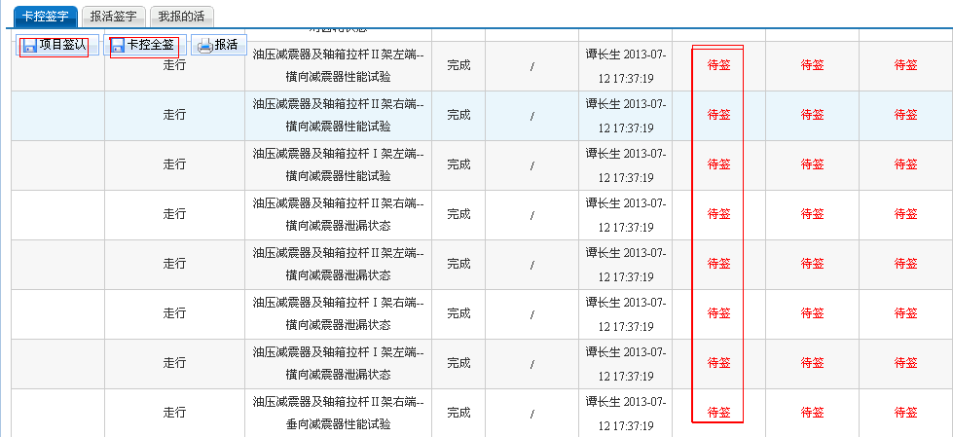
在车上组装时，同样包括检查项目和检测项目；工长可以点击“项目签认”，自己签认项目，也可以等工人签认后点击“卡控全签”

3、机车试验
机车试验包括高低压试验与顶轮试验（电力机车），或水阻试验与顶轮试验（内燃机车）；
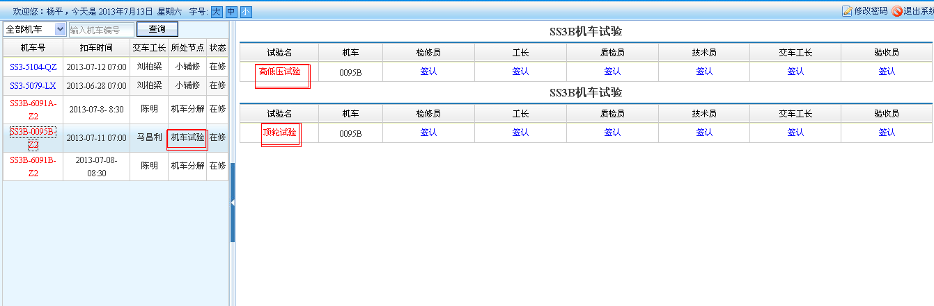
点击工长下方的“签认”，签认属于自己作业的内容
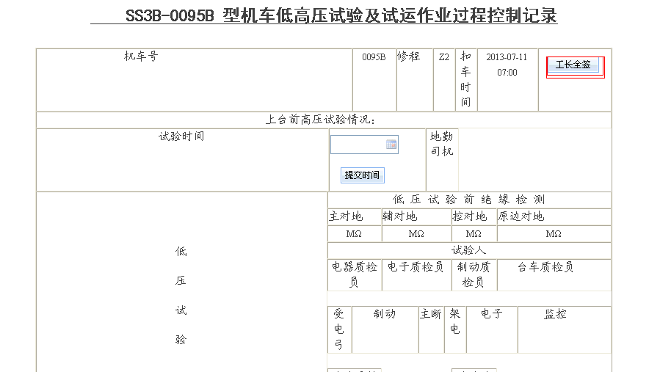
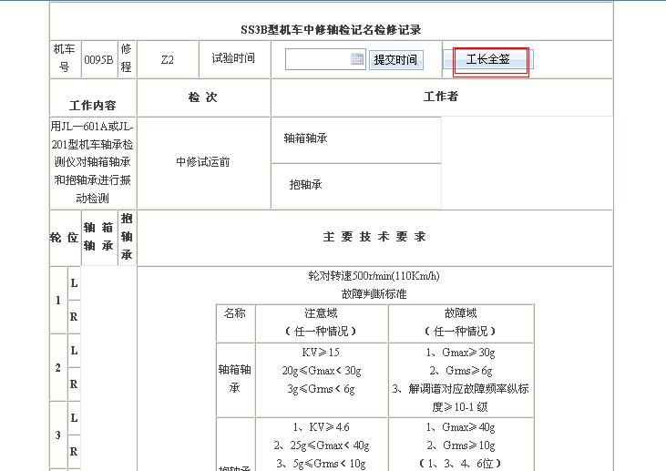

4、试运行
试运行是机车检修的最后一步，试运行成功则检修完成
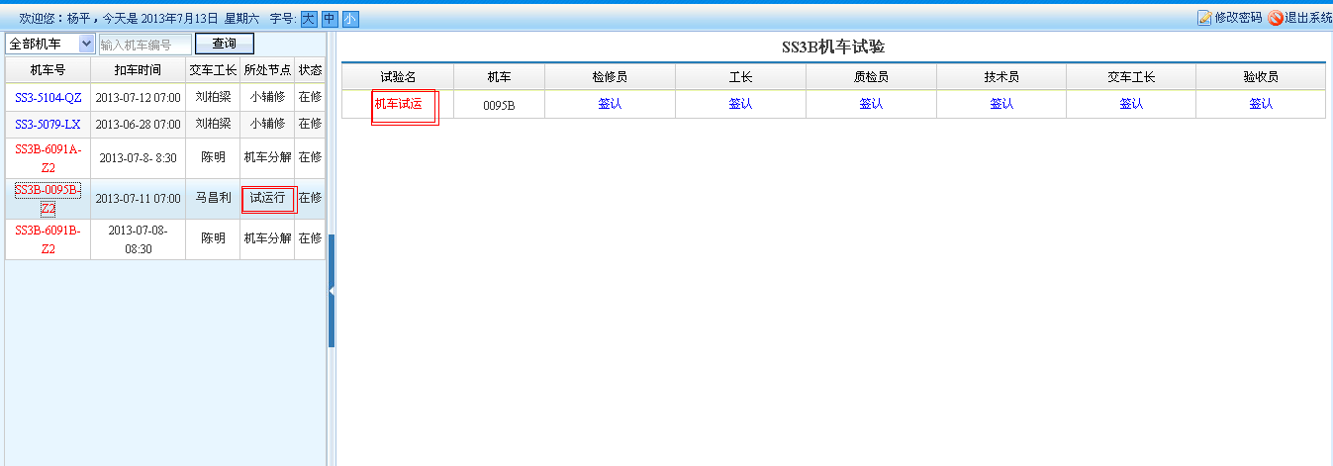
点击工长下方的“签认”
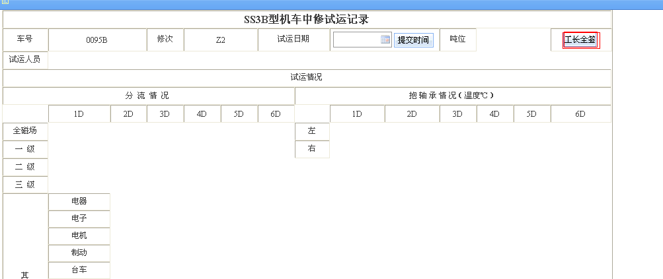

配件模块
登陆机务检修系统后，点击“配件检修”（红色框）图标即可进入配件检修，如下图：
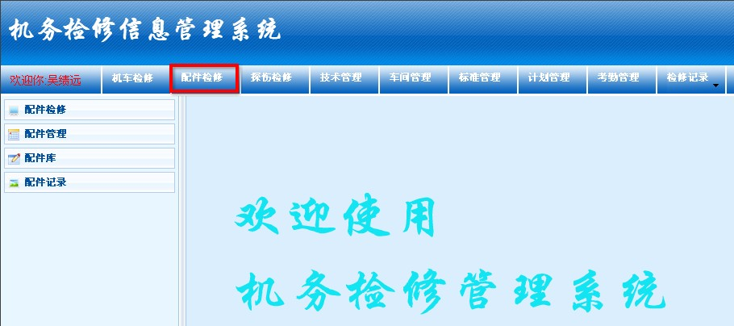
1、各备品检修作业班组，首先输入需要检修的配件的编号，如果没有编号可以点“自动生成”由系统生成编号，再点击左侧菜单“选择配件”按钮，进入配件选择列表，点击“配件检修”（红色框）则进入配件检修流程，如下图：
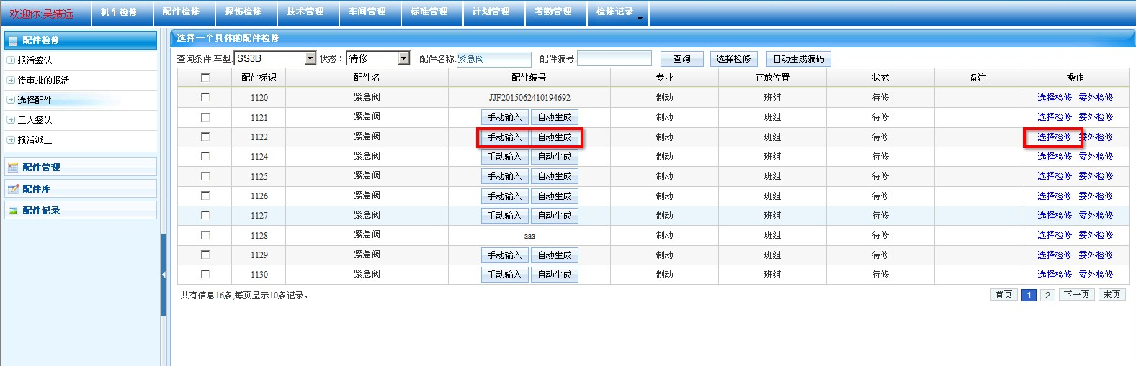
如果同一种配件需要多个同时检修，则点击“配件检修”，“添加待修配件”
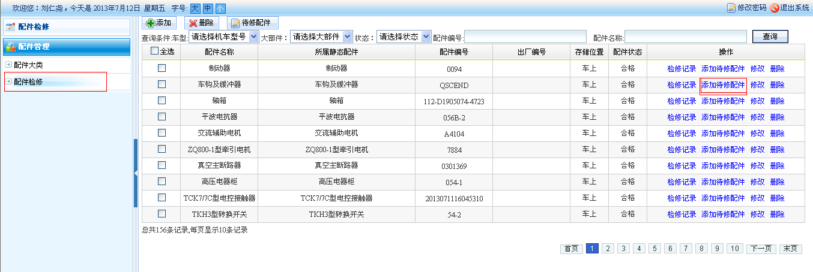
输入配件编号
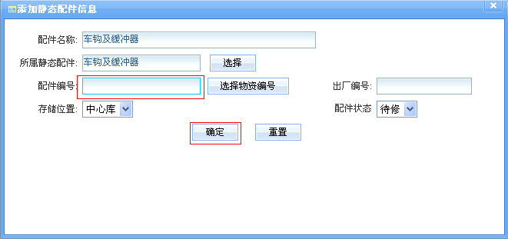
2、配件作业工人签认。
工人作业完成后，勾选相应项目，填写检修情况。如需安装子配件，则输入相应配件编号，如下图：
（1）进入项目签认页面。
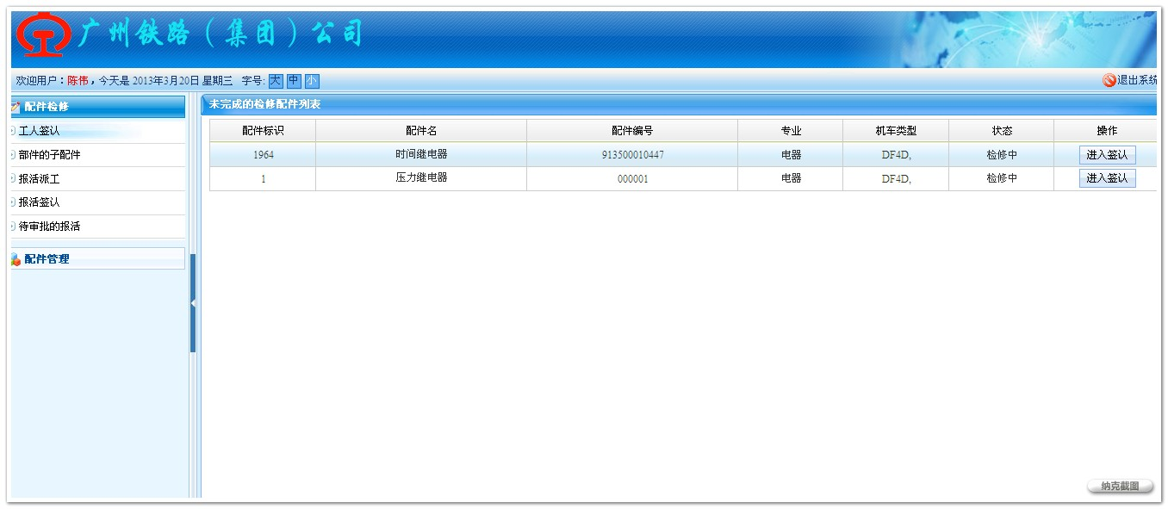
（2）勾选配件检修项目页面。
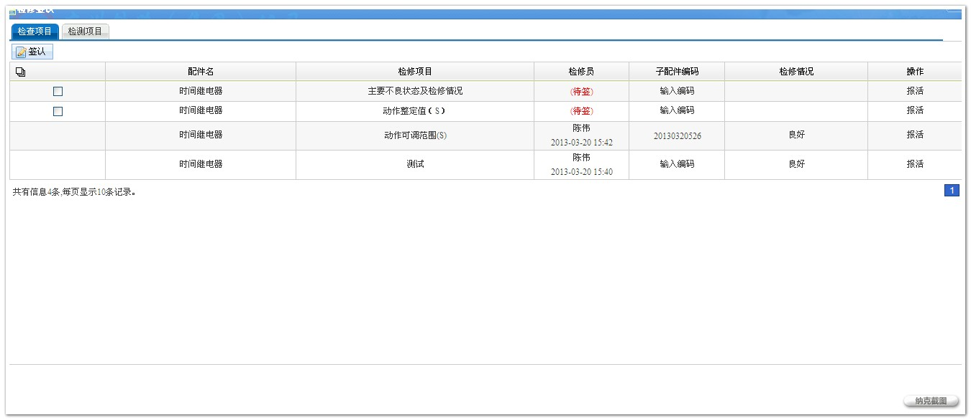

(3)输入配件编号页面。
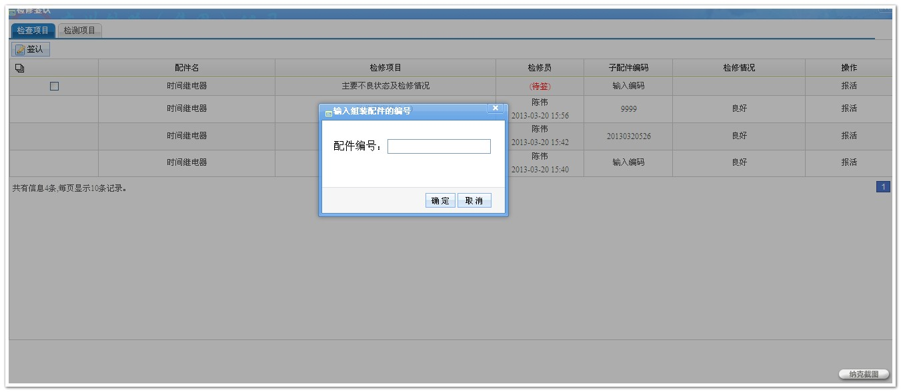
3、配件作业工长卡控签认。
当工人把检查、检测项目全部完成之后，需要工长进行卡控“签认”，进入“待签配件”列表，点击“进入签认”，点击“卡控全签”，如下图：
